Модуль «Алгебра»
Вариант 1
1.Найдите значение выражения
2.На координатной прямой отмечены числа a и b:
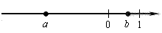
Какое из следующих чисел наибольшее?
1) a+b 2) −a 3) 2b 4) a−b

3.Представьте выражение 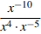в виде степени с основанием x.
1) 2) 3) 4)

4.Решите уравнение
5. График какой из приведенных ниже функций изображен на рисунке?
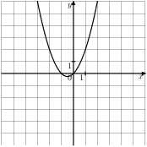

1) | 2) | 3) | 4)

6. Найдите корни уравнения
7. Упростите выражение 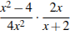 и найдите его значение при . В ответ запишите полученное число.
8.Найдите наибольшее значение , удовлетворяющее системе неравенств

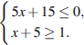

Модуль «Геометрия»
9. Найдите ∠KOM, если известно, что градусная мера дуги MN равна 124°, а градусная мера дуги KN равна 180°. | 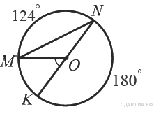
10. В треугольнике = 35, угол равен 90°. Найдите радиус описанной окружности этого треугольника. | 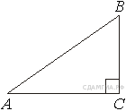
11. Диагональ BD параллелограмма ABCD образует с его сторонами углы, равные 50° и 85°. Найдите меньший угол параллелограмма. | 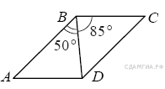
12. На клетчатой бумаге с размером клетки 1см × 1см изображена трапеция.  Найдите её площадь. | 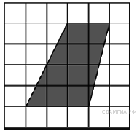
13. Укажите номера верных утверждений.
1) Если угол острый, то смежный с ним угол также является острым.
2) Диагонали квадрата взаимно перпендикулярны.
3) В плоскости все точки, равноудалённые от заданной точки, лежат на одной окружности.

Модуль «Реальная математика»
14. На диаграмме показано содержание питательных веществ в молочном шоколаде. Определите по диаграмме, содержание каких веществ преобладает.  *-к прочему относятся вода, витамины и минеральные вещества.  1) жиры  2) белки  3) углеводы  4) прочее | 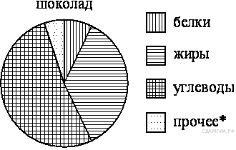
15. На рисунке изображён график изменения атмосферного давления в городе Энске за три дня. По горизонтали указаны дни недели, по вертикали — значения атмосферного давления в миллиметрах ртутного столба. Укажите наименьшее значение атмосферного давления во вторник. | 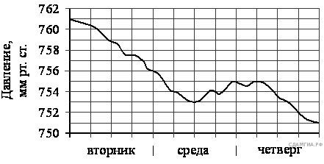
16. В начале года число абонентов телефонной компании «Север» составляло 200 тыс. чел., а в конце года их стало 210 тыс. чел. На сколько процентов увеличилось за год число абонентов этой компании?
17. Определите высоту дома, ширина фасада которого равна 8 м, высота от фундамента до крыши равна 4 м, а длина ската крыши равна 5 м. | 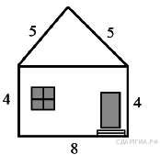
18. Сколько минут тратят на домашнее задание по алгебре ученики 9 класса в среднем, если время каждого из них 23,30, 25, 20, 34, 25, 30, 34, 35,14 минут?

19. Родительский комитет закупил 25 пазлов для подарков детям на окончание года, из них 15 с машинами и 10 с видами городов. Подарки распределяются случайным образом. Найдите вероятность того, что Толе достанется пазл с машиной.
20. Зная длину своего шага, человек может приближённо подсчитать пройденное им расстояние s по формуле s = nl, где n — число шагов, l — длина шага. Какое расстояние прошёл человек, если l = 80 см, n = 1600? Ответ выразите в километрах.
Часть 2
21. Упростите выражение: 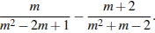
22. Моторная лодка прошла 36 км по течению реки и вернулась обратно, потратив на весь путь 5 часов. Скорость течения реки равна 3 км/ч. Найдите скорость лодки в неподвижной воде.
23. Постройте график функции
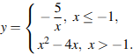

и определите, при каких значениях прямая будет пересекать построенный график в трёх точках.

24. Из точки А проведены две касательные к окружности с центром в точке О. Найдите радиус окружности, если угол между касательными равен 60°, а расстояние от точки А до точки О равно 8. | 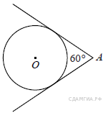
25. На стороне АС треугольника АВС выбраны точки D и E так, что отрезки AD и CE равны (см. рисунок). Оказалось, что отрезки BD и BE тоже равны. Докажите, что треугольник АВС — равнобедренный. | 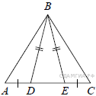
26. Окружность проходит через вершины и треугольника и пересекает его стороны и в точках и соответственно. Отрезки и перпендикулярны. Найдите , если = 20°.

Вариант 2.
Ответы
Часть 1
1 | 2 | 3 | 4 | 5 | 6 | 7 | 8 | 9 | 10 | 11 | 12 | 13 | 14 | 15 | 16 | 17 | 18 | 19 | 20
20 | 2 | 3 | 1 | 3 | 1;4 | 0,25 | -3 | 56 | 20 | 45 | 10 | 23 | 3 | 756 | 5 | 7 | 27 | 0,6 | 1,28

Часть 2
№ задания | решение
21 | 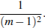 | 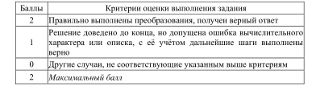
22 | 15 | 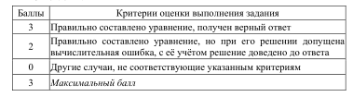
23 | (0;5) | Решение.  Построим график функции (см. рисунок).  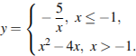  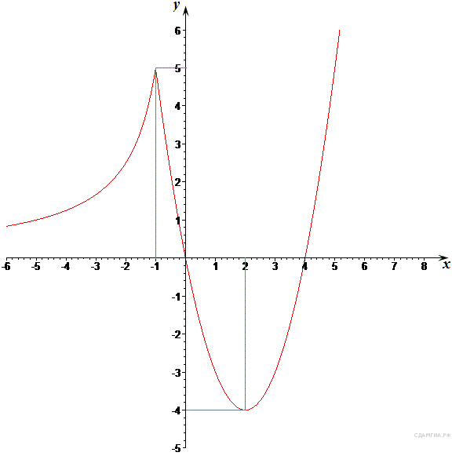  Из графика видно, что прямая будет иметь с графиком ровно три точки пересечения при принадлежащем множеству:  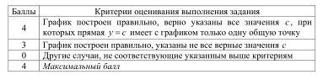
24 | 4 | Решение.  Опустим радиусы на каждую касательную. Соединим точки A и O. Получившиеся треугольники - прямоугольные, так как радиус, проведенный в точку касания, перпендикулярен касательной. По гипотенузе и катету эти треугольники равны, таким образом, мы получили, что угол, лежащий напротив катета равен Катет, лежащий напротив угла в равен половине гипотенузы, тогда радиус равен 4.  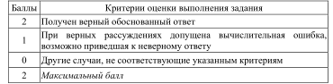
25 |  | Решение.  Так как по условию BD=BE, то треугольник BDE является равнобедренным. Пусть угол при основании этого треугольника равен x, тогда Треугольники BEC и BDA равны по двум сторонам и углу между ними, поэтому AB=BC и треугольник ABC - равнобедренный.  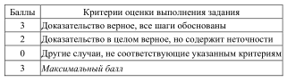
26 | 50 | Решение.  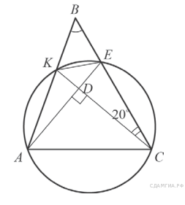Из имеет = 90° − 20° = 70°, тогда = 180° − 70° = 110°. Далее , так как они опираются на одну дугу окружности: следовательно, . В четырёхугольнике имеем = 360° − 90° − 2 · 110° = 50°.  